UNIVERSIDAD NACIONAL DE ITAPÚA
FACULTAD DE HUMANIDADES, CIENCIAS SOCIALES Y CULTURA GUARANÍ

ANÁLISIS DE NOTICIA ECONÓMICA
“Refuerzan controles para frenar ingreso ilegal de pollos, huevos y carne de cerdo”

Alumna: Avis Jhovanca Benitez
Fecha: 09 de septiembre de 2026

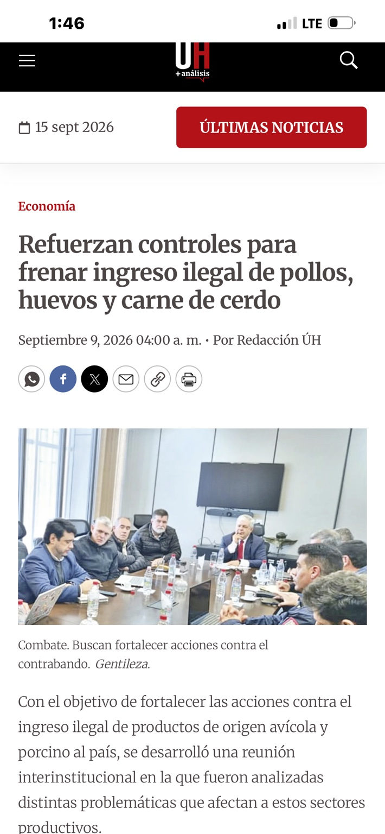
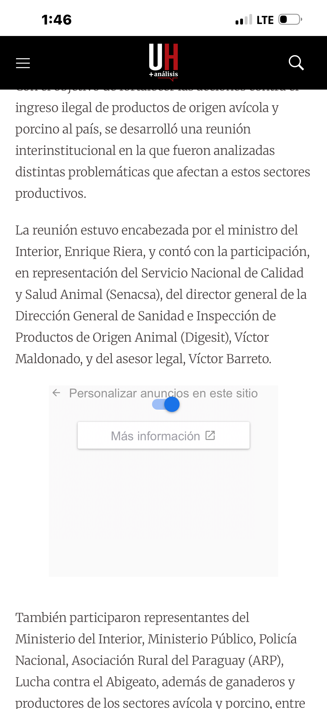
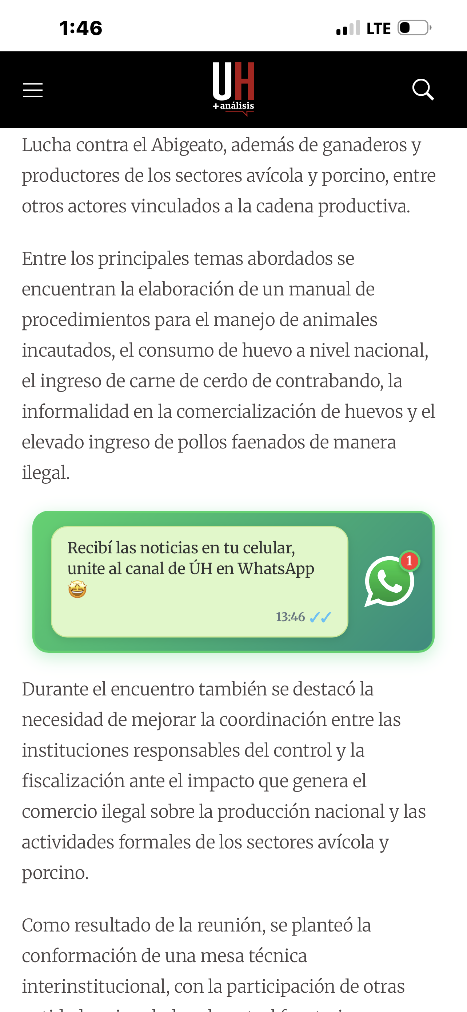

1. Resumen breve de la noticia
La noticia informa sobre una reunión interinstitucional realizada en Paraguay con el objetivo de fortalecer los controles contra el ingreso ilegal de productos de origen avícola y porcino, principalmente pollos, huevos y carne de cerdo. El encuentro fue encabezado por el ministro del Interior, Enrique Riera, y contó con representantes de instituciones vinculadas al control sanitario, la seguridad y la producción.
Durante la reunión se analizaron problemas como el contrabando de carne de cerdo, la comercialización informal de huevos y el ingreso ilegal de pollos faenados. También se planteó mejorar la coordinación entre las instituciones encargadas de la fiscalización y elaborar procedimientos para el manejo de animales incautados. Como resultado, se propuso conformar una mesa técnica interinstitucional para fortalecer las acciones contra el comercio ilegal y proteger la producción nacional.
2. Vocabulario Económico
Contrabando: Ingreso o salida ilegal de bienes de un país, evitando los controles y obligaciones establecidos por la legislación.
Comercialización: Proceso mediante el cual bienes o productos son distribuidos y vendidos en el mercado.
Producción nacional: Conjunto de bienes y servicios producidos dentro del territorio de un país.
Sector avícola: Actividad económica relacionada con la crianza, producción y comercialización de aves y sus productos, como carne y huevos.
Sector porcino: Actividad económica vinculada a la cría de cerdos y a la producción y comercialización de carne porcina.
Fiscalización: Acción de controlar y verificar que las actividades económicas cumplan las normas vigentes.
Mercado informal: Espacio o conjunto de actividades comerciales que funcionan fuera de determinados controles, registros u obligaciones legales.
Competencia desleal: Situación en la que determinados comerciantes obtienen ventajas mediante prácticas contrarias a las normas, afectando a quienes operan legalmente.
Incautación: Retención de bienes por parte de las autoridades cuando existen indicios de infracción o ilegalidad.
Cadena productiva: Conjunto de etapas y actores que intervienen desde la producción de un bien hasta su distribución y llegada al consumidor.
3. Recomendaciones desde la carrera de Relaciones Internacionales
- Fortalecer la cooperación fronteriza con los países vecinos mediante mecanismos de intercambio de información y coordinación entre organismos de control.
- Promover acuerdos y protocolos de cooperación para combatir el comercio ilegal y mejorar la trazabilidad de productos de origen animal.
- Impulsar una mayor coordinación entre instituciones nacionales, autoridades fronterizas y organismos sanitarios para responder de manera conjunta al contrabando.
- Desarrollar estrategias de diplomacia y cooperación internacional que permitan abordar las causas económicas y logísticas que favorecen el comercio ilegal.
- Participar en iniciativas regionales que promuevan un comercio seguro, formal y transparente, protegiendo al mismo tiempo a los productores nacionales.
- Fortalecer la capacitación de funcionarios y el intercambio de buenas prácticas con otros países en materia de control fronterizo, sanidad animal y comercio internacional.
4. Breve conclusión
El ingreso ilegal de productos avícolas y porcinos constituye un problema que no solo afecta al control fronterizo, sino también a la economía nacional, a los productores formales y a la sanidad animal. La coordinación entre las instituciones paraguayas es fundamental para enfrentar este fenómeno de manera efectiva.
Desde la perspectiva de Relaciones Internacionales, la cooperación con los países vecinos y la coordinación regional son herramientas importantes para prevenir el contrabando y favorecer un comercio legal y seguro. Por ello, la creación de una mesa técnica interinstitucional representa una medida positiva para fortalecer las políticas de control y proteger los intereses económicos del país.

